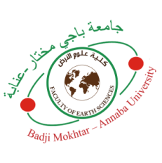
جامعة باجي مختار –عنابة
كلية علوم الارض
قسم الجيولوجيا
Badji Mokhtar –Annaba University
Faculty of Earth Sciences
Department of Geology

EMPLOI DU TEMPS MASTER 1 GEOLOGIE DES RESSOURCES MINERALES, GEOMATERIAUX ET ENVIRONNEMENT
RMGE (S2) 2023/2024
Salle >>> D.2.5
Horaires | Samedi | Dimanche | Lundi | Mardi | Mercredi | Jeudi
08³⁰ - 10h⁰⁰ |  |  | Procédés d’enrichissements des minerais  COURS  Mme BENABBAS |  | Gitologie endogène  COURS  Mr MERDAS | Stage de terrain
10h¹⁵ - 11h⁴⁵ | Anglais scientifique  COURS  Mr SAYAD | Estimation des réserves sites miniers  COURS  Mme HALIMI | Economie minière  COURS  Mme HALIMI | Techniques d’exploitation et réhabilitation des sites miniers  COURS  Mme BENABBAS | Gitologie endogène  COURS  Mr MERDES
PAUSE
13h⁰⁰ - 14h³⁰ |  | Estimation des réserves  TD  Mme HALIMI | Substances Utiles  COURS  Mr MERDES | Techniques d’exploitation et réhabilitation des sites miniers  TD  Mme BENABBAS | Gitologie endogène  TP  Mr MERDAS
14h⁴⁵ - 16h¹⁵ |  |  | Substances Utiles  TD  Mr MERDES |  | Gitologie endogène  TP  Mr MERDAS
Légende : Les matières enseignées en anglais avec un fond de couleur bleu ciel et à distance avec un fond de couleur vert clair

